English for specific Purposes Course Design

Ditulis oleh : B.A | merans – 22 Febuari 2019

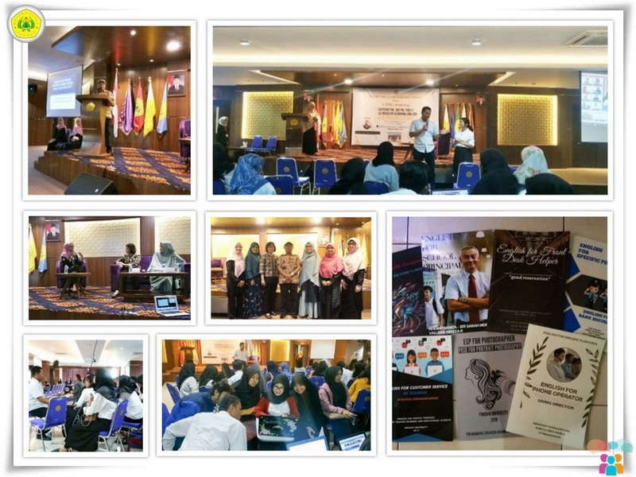
Unpak - Diskusi Panel English for specific Purposes Course Design (ESPCD) yang merupakan salah satu mata kuliah di Program studi Pendidikan Bahasa Inggris mahasiswa semester 7, guna membekali mahasiswa untuk dapat mendesain pembelajaran Bahasa Inggris bidang ilmu tertentu. Produk dari mata kuliah ESPCD adalah bahan ajar beserta Lesson Plan.
Dalam kesempatan kegiatan ini Dekan Fakultas keguruan dan Ilmu Pendidikan (FKIP) Drs. H. Deddy Sofyan, M.Pd mengharapkan hasil sumber daya manusia program studi Bahasa Inggris menjadi satu motivasi mempersiapkan dan menciptakan keahlian yang berguna untuk mahasiswanya dalam menghadapi era milenial informasi yang terjangkau untuk masyarakat luas.
Banyak diskusi panel dengan dosen yang berperan sebagai penyangga penyokong atau dapat dikatakan sebagai dosen pengampu mata kuliah adaptif terhadap pentingnya pengembangan soft skill language yang bermanfaat untuk pengembangan jati diri, memiliki kepercayaan, serta keterampilan bahasanya. Dosen pengampu berperan penting terhadap mahasiswa dalam mendapatkan materi kuliah dari praktisi lapangan.
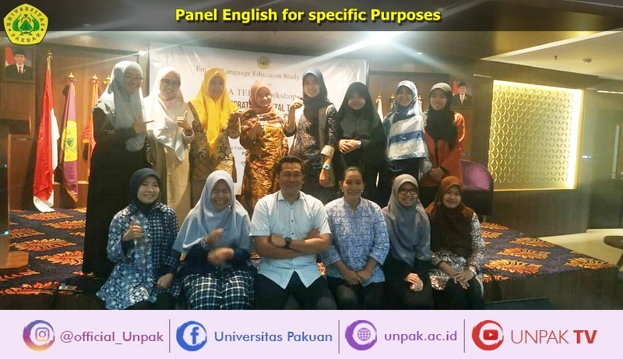
Hadir sebagai dosen pengampu Kasih Elisabet Rostini,. M.Hum dari Universitas Atma Jaya dan Siti Kustini, M.Pd Politeknik Banjarmasin. Kedua panelis ini berinteraktif membuat mahasiswa senang berdiskusi bagaimana memahami permasalahan yang di temui dalam sehari-harinya.
Copyright © PUTIK – Universitas Pakuan

